**权限系统管理规范**

**2018年3月**

**修改记录**

|  |  |  |  |  |  |  |
| --- | --- | --- | --- | --- | --- | --- |
| **编号** | **版本** | **描述** | **日期** | **制定/修订** | **审核** | **备注** |
| 1 | V1.0 | 新建文档 | 20170817 | 李凯靖 | 汤波成 |  |
| 2 | V1.1 | 增加权限初始化的作用和目的，调整权限初始化流程 | 20171020 | 李凯靖 | 汤波成、黎宗耀 |  |
| 3 | V1.2 | 1. 增加功能权限节点规则，要求页面每个功能都有对应的权限节点 2. 修改多步骤链接描述和实例图 3. 优化名称规则要求的相关实例图 4. 结合TAPD的使用，修改测试阶段权限配置，发布阶段权限初始化的流程描述，并增加下线阶段权限清理流程 | 20180330 | 李凯靖 | 汤波成、黎宗耀、曾祯祥、钟晓桐 |  |

目 录

1 引言 4

１.１ 目的 4

１.２ 适用人员 4

１.３ 适用范围 4

２ 权限系统使用规范 4

２.１ 系统说明 4

２.１.１ 权限系统节点说明 4

２.１.２ 功能页面区域说明 5

２.２ 系统使用规范 5

２.２.１ 排序规范 5

２.２.２ 名称规则 5

２.２.３ 多步骤链接 6

２.２.４ 相同操作权限 7

２.３ 角色管理规范 7

２.３.１ 角色命名规范 7

２.３.２ 角色类别命名规范 8

３ 权限配置流程 8

３.１ 验收测试阶段-测试权限配置 8

３.１.１ 流程说明 8

３.１.２ 流转规则说明 8

３.２ 发布阶段-权限初始化 9

３.２.１ 权限初始化的作用和目的 9

３.２.２ 适用情况 9

３.２.３ 流程说明 10

３.２.４ 流转规则说明 13

３.３ 下线阶段-权限清理 14

３.３.１ 流程说明 14

３.３.２ 流转规则说明 15

４ 相关表单 16

# 1 引言

## 目的

本规范通过规定权限系统的使用方法，规范新功能/新页面权限配置流程，旨在建立一个清晰、易理解、易操作、集中管理的权限系统，提高权限系统管理人员的工作效率。

## 适用人员

本规范适用于使用权限系统的所有人员，包括使用权限系统的研发团队和参与权限配置相关人员。

## 适用范围

本规范适用于OA系统和站点容器两个系统，有关权限系统的使用，以及新功能/新页面上线的权限配置。

# 权限系统使用规范

## 系统说明

### 权限系统节点说明

1. 在权限系统中，节点主要分为四级，一级为系统，二级为系统一级菜单名称，三级为二级菜单名称，四级为二级菜单对应页面的具体权限名称；
2. 如存在更多级别，可按上述类推顺延。

### 功能页面区域说明

页面区域整体划分为三部分，即功能区、搜索区和数据区，详细见下图：

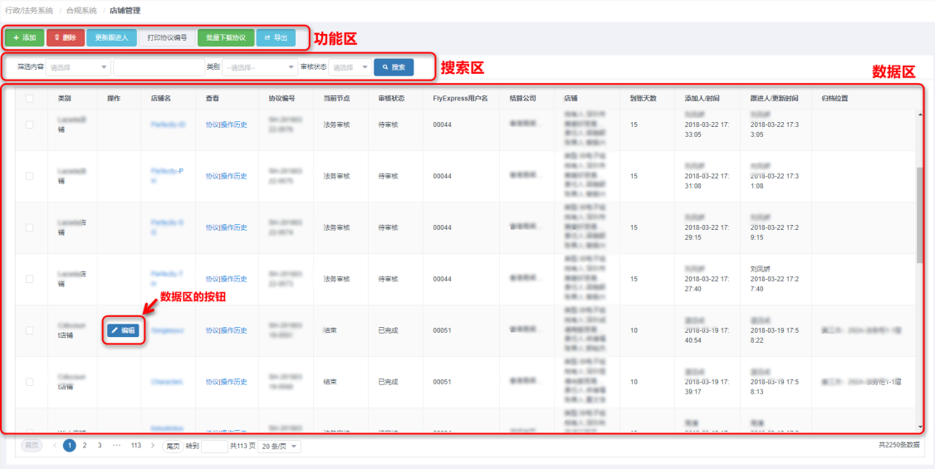

图一 页面区域说明

## 系统使用规范

### 排序规范

1） 权限系统的菜单目录需要与各个线上系统中的菜单排序一致；

2） 权限系统的权限目录需要按照“首页-功能区-搜索区-数据区”的顺序排列，无相关区域的可跳过；

3） 同一页面的权限， 必须放在相同的权限节点下，不能跨节点创建。

### 名称规则

1） 权限系统的菜单名称需要与各个线上系统中的菜单名称一致；

2） 权限系统的功能权限节点需要与线上系统功能一致（即每个功能按钮需有对应的功能权限节点）；

3） 权限系统的权限名称需要遵循“页面区域-功能名称”规则，且功能名称与页面功能点名称一致，如“功能区-添加”、“数据区-删除”；参考实例：

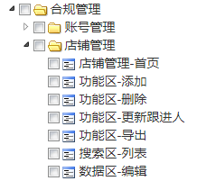

图二 权限名称示例

4） 必须包含一个【首页】权限；

5） 权限名称必须使用中文，除了专有名称以外，例如ebay，case等；

6） 在同一个权限节点下，不得存在相同命名的权限名称；如果在系统页面上，存在相同名字的操作功能点，则在制定权限名称时，应加以区分，让使用者能清晰分辨各自的不同。

### 多步骤链接

在一个页面内，会存在弹出对话窗口/新页面后仍有功能按钮需要控制权限的情况，此时权限用符号“-”隔开，仔细描述点击顺序步骤，参考实例：

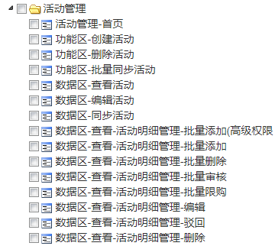

### 相同操作权限

在一个页面内，在有些情况下，会存在【功能区】和【数据区】有相同的操作权限，例如在【功能区】中有批量删除，而【数据区】有单挑删除，在设计权限节点时，可只增加【功能区】的批量删除的权限，参考实例：



## 角色管理规范

### 角色命名规范

1. 创建新角色时，角色的命名不能直接使用岗位名称来命名，应以页面的功能权限命名；
2. 当系统的功能页面需要对权限分级时，角色的命名应与功能权限集合相匹配，角色名称不做强制要求，但应能让使用者能够清晰地区分，可参考示例：

* 人事系统-招聘管理需要创建两个级别的角色，详细如下：

|  |  |  |
| --- | --- | --- |
| **角色名称** | **描述** | **角色类别** |
| 招聘模块基础编辑 | 产品方首次填写 | 人事系统 |
| 招聘模块高级编辑 | 主要针对招聘经理，招聘模块高级功能，可操作招聘模块所有功能 | 人事系统 |

### 角色类别命名规范

1. 角色类别的名称应与系统名称（即一级节点名称）一致；
2. 为功能权限集合创建新角色时，应按照该功能权限所属系统，选择对应的角色类别。

# 权限配置流程

## 验收测试阶段-测试权限配置

### 流程说明

1） 测试权限申请：新系统/新页面/新功能在beta环境上线后，产品负责人通过TAPD【OA 站点容器权限管理】栏目创建需求，参考模板列明测试权限配置要求（角色、人员、权限要求、使用期限），确认无误后，将需求状态设置为【测试权限申请】，流转给对应的测试经理；

* 需求分类请选择-【验收测试阶段-测试权限配置】；
* 需求模板可选择-【权限配置申请表】；

2） 测试权限配置：测试经理按照申请要求进行权限配置后，将需求状态设置为【已完成】，并抄送发起人，流程结束。

### 流转规则说明

|  |  |  |
| --- | --- | --- |
| **名称** | **说明** | **流转人** |
| 测试权限申请 | 产品负责人创建测试权限申请 | 产品负责人 |
| 已完成 | 测试经理完成测试权限配置 | 测试经理 |

## 发布阶段-权限初始化

### 权限初始化的作用和目的

在OA系统、站点容器中，产品正式上线后是由人事部门统一管理系统的权限配置，要求产品在发布阶段进行权限初始化的作用有以下两点：

* 产品权限的管理权限，由研发团队正式移交给人事部门；
* 针对新系统，通知人事部门有新的系统上线，该系统的适用人群以及权限管控方案；针对已有系统的调整/功能新增，通知人事部门权限节点发生了变化，权限配置要进行相应的改动；

综合以上，**权限初始化的目的是为了保证权限的管理处于受控状态**。

### 适用情况

1） 新系统/新页面上线时，需执行权限初始化流程；

2） 已有系统功能调整/新功能上线：当已有系统更新时，权限节点发生了变化（例如权限节点增加、合并、父级节点调整等），该部分权限配置需执行权限初始化流程。

### 流程说明

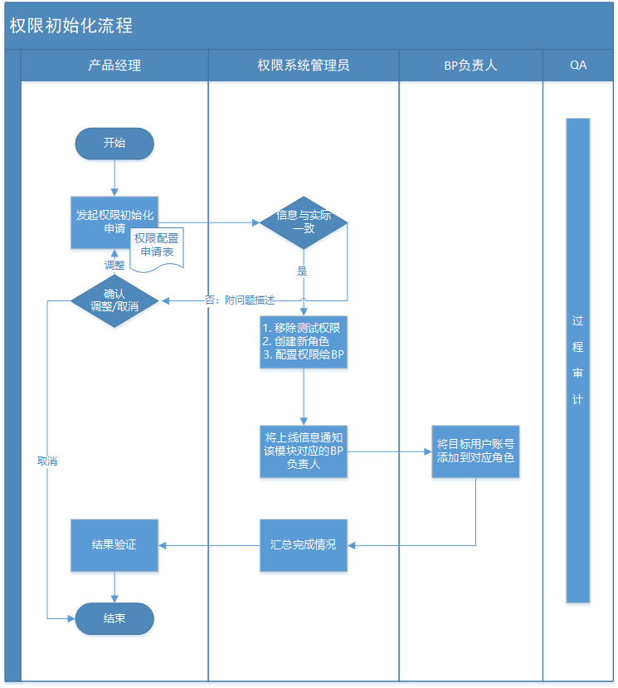

1. 权限初始化申请：系统完成验收，需要正式发布使用时，产品经理通过TAPD【OA 站点容器权限管理】栏目创建需求，按照需求模板填写《权限配置申请表》，列明角色、权限配置要求，确认无误后将需求状态设置为【初始化申请】，流转给权限系统管理员；

* 如需求发起人为M1以下，则在填写申请表后，将需求状态设置为【待审核】，流转给其直属上级，由其直属上级审核无误后，再将状态流变更为【初始化申请】并流转给权限系统管理员；
* 需求分类请选择-【发布阶段-权限初始化】；
* 需求模板请选择-【权限配置申请表】；

1. 修改需求：被权限管理员退回状态为【已驳回】的需求，申请人根据反馈的问题修改需求。
2. 若调整需求，修改相关内容后，由产品经理将状态变更为【再次提交】，并流转给权限系统管理员；
3. 若取消需求，由产品经理备注取消原因，将需求状态变更为【已取消】，并将信息抄送权限系统管理员；

该需求取消，流程结束。

1. 角色权限配置：权限系统管理员收到申请后，比对系统权限节点与申请表信息是否一致，对需求进行处理：
2. 若实际系统节点与申请表信息不一致导致无法按申请表完成初始化的，例如系统权限树未有申请表标注的权限节点，则备注问题，将需求状态变更为【已驳回】，并流转给申请人。
3. 若申请表信息无误，则执行以下操作，并在执行完成后，将需求状态变更为【管理员配置完成】，处理人保持不变：

* 移除测试阶段的角色权限（即未在申请表标注的角色/权限需要移除）；
* 根据申请表要求创建新角色，并配置对应权限 ；
* 为对应BP负责人、QA配置权限；

1. 账号权限配置：权限配置管理员完成角色权限配置后，基于当前父需求创建子需求，将子需求状态设置为【新】，并流转给对应的BP负责人；由BP负责人将目标用户的账号添加到对应的角色后，将子需求状态设置为【已完成】，并抄送给权限系统管理员；当子需求状态均为【已完成】时，由权限配置管理员将父级需求状态变更为【初始化完成】，并流转给发起人；

* 为了减少权限管理员的操作，提高效率，账号权限配置的工作是使用TAPD的需求模块，在当前父需求下创建子需求，无需另外创建任务；

1. 初始化结果验证：发起人收到反馈信息，确认配置结果OK后，将需求状态变更为【已完成】，流程结束。
2. 异常处理：若中间出现异常情况需要暂停操作，产品经理需及时与权限管理员沟通，由节点当前的处理人将需求状态（含父、子需求）变更为【挂起】；产品经理需在一个月内确认处理结果：
3. 若调整需求，则由产品经理修改相关内容后将需求状态变更为【再次提交】，并流转给权限系统管理员；若挂起前需求已创建子需求，则由权限系统管理员执行角色权限配置后，将子需求状态变更为【重新启动】，并流转给BP负责人；
4. 若取消需求，则由产品经理备注取消原因，将需求状态变更为【已取消】，并将信息抄送权限系统管理员；权限系统管理员将当前需求下所有子需求状态变更为【已取消】，并将信息抄送给BP负责人；

该需求取消，流程结束。

1. QA过程审计：QA对过程进行监察，过程问题记录在《QA问题跟踪表》中，并对问题进行跟踪处理。

**重要提示：**

1. **上述流程描述的是系统正式发布上线时对权限进行初始化的过程，若日常权限申请，可与对应的BP沟通，按照人事部门的权限申请流程执行；**
2. **【OA 站点容器权限管理】栏目的用户权限、流转规则权限，具体可阅读《【OA 站点容器权限管理】使用规则》。**

### 流转规则说明

1. 由产品方与权限系统管理员对父需求状态进行维护及流转，子需求仅用于挂载BP负责人账号配置任务；
2. TAPD父需求流转规则详见如下：

|  |  |  |
| --- | --- | --- |
| **名称** | **说明** | **状态流转人** |
| 待审核 | 由M1以下产品负责人创建需求后，等待直属上级进行审核 | 产品专员 |
| 初始化申请 | 产品经理首次创建初始化申请/产品专员提交的申请审核通过后，提交给权限系统管理员进行权限初始化 | 产品经理 |
| 已驳回 | 权限系统管理员发现权限配置申请表信息有误，无法执行权限初始化，将需求驳回给发起人进行确认 | 权限系统管理员 |
| 再次提交 | 产品经理对驳回/挂起的需求进行调整，将问题修复并确认信息无误后，再次提交给权限系统管理员进行权限初始化 | 产品经理 |
| 管理员配置完成 | 权限系统管理员完成测试权限移除、新角色创建、BP权限配置 | 权限系统管理员 |
| 初始化完成 | 权限系统管理员确认子任务状态全部为已完成，权限配置完成，提交给发起人验证配置结果 | 权限系统管理员 |
| 已完成 | 产品经理验证配置结果OK，该流程结束 | 发起人 |
| 挂起 | 执行过程中，权限初始化需求挂起 | 当前处理人 |
| 已取消 | 产品经理确认该需求不执行，取消需求，流程结束 | 产品经理 |

1. TAPD子需求流转规则详见如下：

|  |  |  |
| --- | --- | --- |
| **名称** | **说明** | **状态流转人** |
| 新 | 权限系统管理员创建账号权限配置任务给对应的BP负责人 | 权限系统管理员 |
| 已完成 | BP负责人完成业务部门的账号权限配置 | BP负责人 |
| 挂起 | 执行过程中，账号权限配置任务挂起 | BP负责人 |
| 重新启动 | 针对之前挂起的任务，经权限系统管理员确认要重新启动的 | 权限系统管理员 |
| 已取消 | 经权限管理员确认该任务不执行，取消需求，任务结束 | 权限系统管理员 |

## 权限清理

### 流程说明

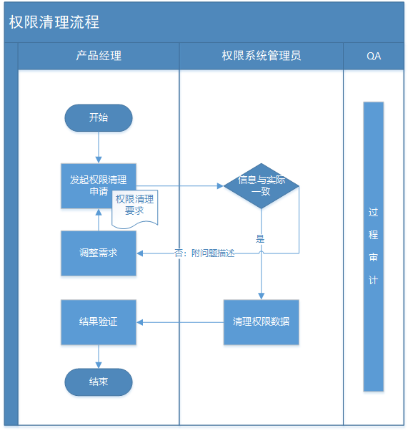

1. 权限清理申请：当系统需要关闭下线，或因产品方案调整导致权限数据需要统一清理时，产品经理通过TAPD【OA 站点容器权限管理】栏目创建需求，填写系统相关权限清理的要求，如权限关闭要求、专用角色的删除等，确认无误后，将需求状态设置为【权限清理申请】，并流转给权限系统管理员；

* 如需求发起人为M1以下，则在填写申请表后，将需求状态设置为【待审核】，流转给其直属上级，由其直属上级审核无误后，再将状态流变更为【权限清理申请】并流转给权限系统管理员；
* 需求分类请选择-【权限清理】；
* 需求模板请选择-【权限清理申请】；

2） 修改需求：被权限管理员退回状态为【已驳回】的需求，申请人根据反馈的问题修改需求后，由产品经理将状态变更为【再次提交】，并流转给权限系统管理员；

3） 权限清理：权限系统管理员收到申请后，比对系统权限信息与申请表信息是否一致，对需求进行处理：

1. 若实际系统信息与申请表信息不一致导致无法按申请表完成权限清理，则备注问题，将需求状态变更为【已驳回】，并流转给申请人；
2. 若申请表信息无误，则按要求执行权限清理后，将需求状态变更为【权限已清理】，并流转给申请人；

4） 清理结果验证：发起人收到反馈信息后，确认清理结果OK后，将需求状态变更为【已完成】，流程结束；

5） QA过程审计：QA对过程进行监察，过程问题记录在《QA问题跟踪表》中，并对问题进行跟踪处理；

6） 为保证系统的无用角色（即角色下无权限/角色下无账号）得到有效清理，DBA每半年执行一次无用角色数据筛查与导出，由人事部门确认后执行清理。

### 流转规则说明

|  |  |  |
| --- | --- | --- |
| **名称** | **说明** | **流转人** |
| 待审核 | 由M1以下产品负责人创建需求后，等待直属上级进行审核 | 产品专员 |
| 权限清理申请 | 产品经理首次创建权限清理申请/产品专员提交的申请审核通过后，提交给权限系统管理员进行权限清理 | 产品经理 |
| 已驳回 | 权限系统管理员发现权限清理信息有误，无法执行权限清理，将需求驳回给产品经理进行确认 | 权限系统管理员 |
| 再次提交 | 产品经理对驳回的需求进行调整，将问题修复并确认信息无误后，再次提交给权限系统管理员进行权限清理 | 产品经理 |
| 权限已清理 | 权限系统管理员完成权限清理，待产品经理验证清理结果 | 权限系统管理员 |
| 已完成 | 产品经理验证清理结果OK，该流程结束 | 产品经理 |

# 相关附件

